РОССИЙСКАЯ ФЕДЕРАЦИЯ
КАЛИНИНГРАДСКАЯ ОБЛАСТЬ
МУНИЦИПАЛЬНОЕ ОБРАЗОВАНИЕ
«ГВАРДЕЙСКИЙ ГОРОДСКОЙ ОКРУГ»
СОВЕТ ДЕПУТАТОВ
(первый созыв)

РЕШЕНИЕ

Об утверждении Положения о гербе и флаге
муниципального образования «Гвардейский городской округ»

(Принято Советом депутатов муниципального образования
«Гвардейский городской округ» первого созыва 21 сентября 2017 года)

В соответствии со статьей 9 Федерального закона от 6 октября 2003 года № 131-ФЗ «Об общих принципах организации местного самоуправления в Российской Федерации» и статьей 2 Устава муниципального образования «Гвардейский городской округ», Совет депутатов муниципального образования «Гвардейский городской округ»
Р Е Ш И Л:

1. Утвердить Положение о гербе и флаге муниципального образования «Гвардейский городской округ» согласно приложению к настоящему решению.
2. Признать утратившим силу решение Совета депутатов муниципального образования «Гвардейский городской округ» от 18 февраля 2016 года № 58 «О правопреемстве герба муниципального образования «Гвардейский район» и города Гвардейска».
3. Главе муниципального образования «Гвардейский городской округ» направить в Геральдический Совет при Президенте Российской Федерации настоящее решение с приложением утверждаемого Положения о гербе и флаге муниципального образования «Гвардейский городской округ» для регистрации этих символов в Государственном геральдическом регистре.
4. Опубликовать настоящее решение в общественно-политической газете Гвардейского городского округа «Наша жизнь».
5. Решение вступает в силу со дня опубликования.
6. Контроль за исполнением решения возложить на постоянную депутатскую комиссию по местному самоуправлению и общественной безопасности, мандатным вопросам, регламенту и депутатской этике (С.И. Яглинский).

Глава
муниципального образования
«Гвардейский городской округ» И.Г. Шаплов
м.п.
«21» сентября 2017 г.
№ 239
г. Гвардейск

Приложение
к решению Совета депутатов
муниципального образования
«Гвардейский городской округ»
от 21 сентября 2017 г. № 239

ПОЛОЖЕНИЕ
о гербе и флаге муниципального образования
«Гвардейский городской округ»

Настоящее Положение устанавливает официальные символы муниципального образования «Гвардейский городской округ» (далее – городской округ), их описание и порядок использования.
Официальными символами городского округа являются:
- герб городского округа;
- флаг городского округа, составленный на основе цветового и композиционного решения герба городского округа.

Глава I. Общие положения.
Статья 1.
Герб и флаг городского округа (далее – герб, флаг; символы) - опознавательно-правовые знаки, составленные и употребляемые в соответствии с геральдическими (гербоведческими) и вексиллологическими (флаговедческими) правилами и являющиеся официальными символами городского округа.

Глава II. Герб городского округа.
Статья 2.
2.1. Геральдическое описание (блазон) герба гласит:
«В лазоревом поле - выходящее вверху золотое солнце, а внизу и по сторонам - серебряное облако наподобие отвлечённой разомкнутой каймы, истончающейся кверху; в оконечности перед облаком - выходящая из него же вправо длань, держащая в столб поверх всего серебряный меч с золотым эфесом.
Щит увенчан муниципальной короной достоинства установленного образца.».
Длань (рука, держащая меч) по умолчанию имеет естественную расцветку, т.е. изображается телесным (розовым) цветом. Муниципальная корона установленного образца для городского округа - золотая башенная о пяти видимых зубцах.
2.2. Герб может воспроизводиться как в полной версии (в виде, описанном в пункте 2.1. настоящей статьи), так и в сокращенной (без муниципальной короны); обе версии герба равноправны и имеют одинаковый статус.
2.3. Пояснительные изображения герба, представляющие его полную и сокращенную версии, помещены в Приложениях 1.1. – 1.2. к настоящему Положению.

2
Статья 3.
3.1. Герб воспроизводится (помещается):
- на фасадах зданий, вывесках органов местного самоуправления городского округа, их структурных подразделений;
- в рабочих кабинетах руководителей органов местного самоуправления, их заместителей;
- на печатях (штампах) и официальных бланках органов местного самоуправления городского округа и их структурных подразделений;
- на нагрудном знаке депутата Совета депутатов городского округа;
- на знаках и бланках наград органов местного самоуправления городского округа, на обложках и бланках поздравительных адресов и иных официальных свидетельствах, вручаемых органами местного самоуправления городского округа;
- на удостоверениях и визитных карточках депутатов Совета депутатов городского округа, главы городского округа, должностных лиц органов местного самоуправления городского округа;
- на официальном печатном издании органов местного самоуправления городского округа.
3.2. Герб может помещаться на вывесках, печатях и бланках, в рабочих кабинетах, а также визитных карточках руководителей муниципальных предприятий и учреждений.

Статья 4.
4.1. Изображения герба могут устанавливаться:
- во время официальных церемоний и других торжественных мероприятий, проводимых органами местного самоуправления муниципального образования;
- в помещениях официальной регистрации рождений и браков и вручения паспорта гражданина Российской Федерации;
- в помещениях для голосования в дни муниципальных выборов и местных референдумов;
- на основных указателях в точках пересечения автомобильными дорогами границ городского округа, на железнодорожном и автобусных вокзалах (станциях), находящихся на территории городского округа.
4.2. Спортивные команды и отдельные спортсмены, участвующие в защите спортивной чести городского округа, могут иметь форму с изображением герба.

Статья 5.
При одновременном воспроизведении изображений Государственного герба Российской Федерации, герба Калининградской области и герба городского округа, последний, размещается в соответствии с положениями федерального законодательства о Государственном гербе, законодательства о гербе Калининградской области и:
- не может превышать вышеуказанные гербы по размерам (ни по одному из параметров – высоте, ширине);
- должен располагаться крайним справа (при виде от зрителя) или ниже вышеуказанных гербов;
- должен быть исполнен в единой технике с вышеуказанными гербами и из идентичных материалов.

3
Статья 6.
При одновременном размещении герба городского округа и гербов (иных эмблем) общественных объединений, предприятий, учреждений и организаций независимо от форм собственности, а также частных лиц, должны соблюдаться следующие правила:
- герб городского округа не может быть меньше по размеру, чем другие гербы (эмблемы), а в случае, если последние имеют пропорции иные, чем герб городского округа – герб городского округа не может быть меньше других гербов (эмблем) ни по одному из параметров (высоте, ширине);
- при одновременном размещении двух гербов (эмблем) герб городского округа располагается с левой (при виде от зрителя) стороны от другого герба (эмблемы) и не может быть размещен ниже этого герба (эмблемы);
- при одновременном размещении нечетного числа гербов (эмблем) герб городского округа располагается в центре, а при размещении четного числа гербов (но более двух) - левее центра и не может быть размещен ниже иных гербов (эмблем);
- герб городского округа и другие гербы (эмблемы) должны быть исполнены в единой технике и из идентичных материалов.

Статья 7.
7.1. Порядок изготовления, использования, хранения и уничтожения бланков, печатей и иных носителей воспроизведения герба городского округа устанавливается органами местного самоуправления.
7.2. Соблюдение порядка использования, хранения и уничтожения бланков, печатей и иных носителей воспроизведения герба возлагается на должностных лиц органов местного самоуправления, руководителей структурных подразделений органов местного самоуправления, а также иных лиц, которым предоставлено право пользования гербом городского округа.

Глава III. Флаг городского округа.
Статья 8.
8.1. Флаг муниципального образования представляет сине-голубое полотнище с отношением ширины к длине 2:3; на все пространство, которого распространена композиция из герба городского округа, при этом геральдический золотой цвет на флаге воспроизводится желтым, а геральдический серебряный - белым цветом. Оборотная сторона флага является зеркальным отображением его лицевой стороны.
8.2. Цветное и монохромное контурное изображения флага даны в Приложении 1.3 к настоящему Положению.

Статья 9.
9.1. Флаг поднят постоянно над (либо на флагштоке, установленном перед) зданиями, в которых размещаются органы местного самоуправления городского округа.
9.2. Флаг устанавливается в рабочих кабинетах главы городского округа, главы администрации городского округа, председателя контрольно-счетной палаты и их заместителей.

4

9.3. Флаг устанавливается в залах или помещениях, предназначенных для заседаний (на все время заседаний) органов местного самоуправления городского округа.

Статья 10.
10.1. Во всех случаях подъема (размещения) на территории городского округа каких-либо флагов (штандартов, вымпелов, иной идентичной символики) совместно с ними может быть поднят (размещен) флаг городского округа.
10.2. В дни государственных праздников Российской Федерации, памятных дат, выборов, а также в других случаях по указанию главы городского округа осуществляется одновременный подъем (вывешивание) флагов Российской Федерации и городского округа на зданиях предприятий, учреждений и организаций, включая объекты, указанные в пункте 9.1. статьи 9 настоящего Положения.
10.3. Флаг городского округа может быть поднят (установлен, вывешен, в том числе на жилых домах - по усмотрению владельцев):
- при проведении торжественных мероприятий и церемоний по случаю государственных праздников;
- во время торжественных мероприятий, проводимых общественными объединениями, предприятиями, учреждениями и организациями независимо от форм собственности, а также во время семейных торжеств.
10.4. Флаг городского округа может устанавливаться:
- во время официальных церемоний и других торжественных мероприятий, проводимых органами местного самоуправления городского округа;
- в помещениях официального приема делегаций;
- в помещениях официальной регистрации рождений и браков и вручения паспорта гражданина Российской Федерации;
- в помещениях для голосования в дни выборов и местных референдумов.
10.5. При встречах и переговорах официальных представителей городского округа с делегациями, являющимися гостями городского округа, могут устанавливаться флаги (или настольные флажки) делегации-гостя и городского округа.

Статья 11.
11.1. При одновременном подъеме (размещении) флага городского округа и государственных флагов, флагов субъектов Российской Федерации, глав субъектов Российской Федерации, должны соблюдаться требования федерального законодательства о соответствующих флагах, а также следующие правила:
- флаг городского округа не может превышать эти флаги по размеру, а если последние (в том числе штандарты) имеют пропорции иные, чем флаг городского округа, - ни по одному из параметров (длине, ширине);
- флаг городского округа располагается после этих флагов в общем порядке расположения флагов, то есть левее (при виде от зрителя) или ниже этих флагов; высота подъема флага городского округа не может быть больше высоты подъема других флагов.
11.2. При одновременном подъеме (размещении) флага городского округа и флагов (штандартов, вымпелов, иной идентичной символики) общественных объединений, предприятий, учреждений и организаций независимо от форм собственности, а также частных лиц, должны соблюдаться следующие правила:

5

- флаг городского округа не может быть меньше по размеру, чем другие флаги (штандарты, вымпелы, иная идентичная символика), а в случае, если последние имеют пропорции иные, чем флаг городского округа, - флаг городского округа не может быть меньше других флагов ни по одному из параметров (высоте, длине);
- при подъеме двух флагов (штандарта, вымпела, иной идентичной символики) флаг городского округа располагается с левой (при виде от зрителя) стороны от другого флага; высота подъема флага городского округа не может быть меньше высоты подъема других флагов;
- при одновременном подъеме (размещении) нечетного числа флагов флаг городского округа располагается в центре, а при подъеме (размещении) четного числа флагов (но более двух) - левее центра.
11.4. При одновременном подъеме (размещении) флага городского округа и флага другого муниципального образования оба флага имеют равный церемониальный статус, и вопрос первенства решается индивидуально.

Статья 12.
При объявлении официального траура флаг городского округа, установленный на флагштоке (мачте), приспускается до половины высоты флагштока (мачты). К флагу, неподвижно закрепленному на древке, крепится в верхней части древка черная, завязанная бантом, лента со свободно свисающими концами. Общая длина ленты равна длине полотнища флага.

Глава IV. Заключительные положения.
Статья 13.
13.1. Допускается воспроизведение символов городского округа:
- в виде цветных или черно-белых (монохромных), объемных или графических изображений, а также с применением условной геральдической штриховки (шафировки);
- в различной технике исполнения и из различных материалов;
- отличных от образцов размеров с сохранением геральдических и вексиллологических (флаговедческих) характеристик и пропорций.
13.2. При черно-белом (монохромном) воспроизведении герба с применением условной геральдической штриховки (шафировки; см. в Приложениях 1.1.-1.2. к настоящему Положению):
- лазурь (сине-голубой цвет) передается горизонтальной штриховкой;
- золото передается точками, которыми усеивается вся поверхность соответствующих элементов и фигур;
- серебро и телесный цвет графически не передаются (не замещаются никакой штриховкой).
13.3. Воспроизведение герба городского округа допускается в щитах разных форм и в различных стилизациях, а также на любом декоративном фоне - за исключением тех случаев, когда изображения, сопровождающие герб, воспроизводят или имитируют типовые черты (атрибуты), не предусмотренные геральдическим описанием (блазоном) герба.
13.4. Воспроизводимые изображения герба городского округа (независимо от их размеров и техники исполнения), всегда должны в точности соответствовать его геральдическому описанию (блазону) согласно статье 2 настоящего Положения; в случае с флагом обязательно следование эталону, утвержденному настоящим Положением.

6

Установление изобразительного эталона герба недопустимо, противоречит геральдико-правовым нормам и традициям, а также целям учреждения герба. Прилагаемые к настоящему тексту рисунки герба имеют пояснительный характер.

Статья 14.
Композиция из герба городского округа может использоваться в качестве элемента или геральдической основы:
- гербов (геральдических знаков, иных эмблем) предприятий и учреждений муниципального образования;
- нагрудных знаков к почетным званиям и иных наград, устанавливаемых органами местного самоуправления городского округа.

Статья 15.
15.1. Символы городского округа могут использоваться в качестве элементов оформления:
- средств массовой информации, в состав учредителей которых входят органы местного самоуправления городского округа;
- информационной продукции, официально представляющей городского округа (в том числе на информационных страницах городского округа в компьютерных сетях).
15.2. Символы городского округа могут использоваться:
- на элементах архитектурно-художественного оформления территории муниципального образования в дни государственных, областных и местных праздников;
- при оформлении детских дошкольных учреждений, школ, иных учебных заведений, учреждений культуры.

Статья 16.
16.1. Гербы, флаги (штандарты, вымпелы) и иные подобные символы общественных объединений, предприятий, организаций и учреждений, а также частных лиц не могут быть идентичны гербу и флагу городского округа.
16.2. Символы городского округа не могут использоваться в качестве основы или элементов гербов, флагов и иной символики общественных объединений, предприятий, организаций и учреждений (за исключением перечисленных в первом абзаце статьи 14 настоящего Положения), а также частных лиц.

Статья 17.
18.1. Символы городского округа неприкосновенны: надругательство над ними влечет ответственность в соответствии с действующим законодательством.
18.2. Ответственность за искажение изображения несет та сторона, по чьей вине допущены искажения при воспроизведении герба и флага.

Статья 18.
На основании пункта 13.1 и абзаца второго пункта 13.4 статьи 13 настоящего Положения не является искажением герба создание оригинальных авторских версий герба городского округа, отличных от прилагаемых к настоящему Положению в приложениях. Все художественные воплощения (стилизации) герба городского округа, исполненные в соответствии с его геральдическим описанием согласно статье 2 настоящего Положения, признаются полноценными изображениями этого герба.
7
Статья 19.
Все права на использование символов городского округа принадлежат органам местного самоуправления городского округа, имеющим исключительное право регламентировать порядок использования символов третьими лицами.

Статья 20.
20.1. Использование символов городского округа в целях предвыборной агитации не допускается.
20.2. Запрещается использование символов городского округа в сочетании с текстом и изображениями, посягающими на права человека, его честь и достоинство, оскорбляющими национальные и религиозные чувства граждан.
20.3. Запрещается использование изображений символов городского округа юридическими и физическими лицами (за исключением тех, кому это право прямо предоставлено настоящим Положением):
- в представительских целях (в том числе на бланках, печатях, штампах, вывесках, а также в компьютерных сетях);
- в рекламно-коммерческих целях (то есть в качестве элемента фирменных обозначений, товарных знаков, знаков обслуживания и места происхождения продукции, в других средствах визуальной идентификации товаров, работ и услуг, а также в рекламных объявлениях).
20.4. Использование изображения символов городского округа на продукции, заказываемой и выпускаемой юридическими и физическими лицами, допускается при условии, что такое использование не противоречит пунктам 20.1.-20.3. настоящей статьи.
20.5. Иное (не предусмотренное настоящим Положением) использование герба городского округа юридическими и физическими лицами не допускается.
20.6. Использование флага городского округа, не оговоренное настоящим Положением, но не противоречащее целям учреждения флага, является свободным.

Статья 21.
21.1. Контроль за использованием символов городского округа возлагается на должностных лиц органов местного самоуправления городского округа.
22.2. Ответственность за соблюдение установленных настоящим Положением требований по использованию символов городского округа возлагается на руководителей органов местного самоуправления городского округа, руководителей муниципальных предприятий и учреждений городского округа, а также на руководителей общественных объединений, предприятий, учреждений и иных лиц, которым предоставлено право пользоваться символами городского округа, при поднятии флага на жилых домах - на владельцев этих домов.

Статья 22.
Все изменения и дополнения в настоящее Положение вносятся решением Совет депутатов муниципального образования «Гвардейский городской округ».

Дополнения и изменения в статьи 2 и 8 вносятся только по результатам согласования с федеральной геральдической службой – Геральдическим Советом при Президенте Российской Федерации.

8
ПРИЛОЖЕНИЕ 1.1.
к Положению о гербе и флаге
муниципального образования
«Гвардейский городской округ»

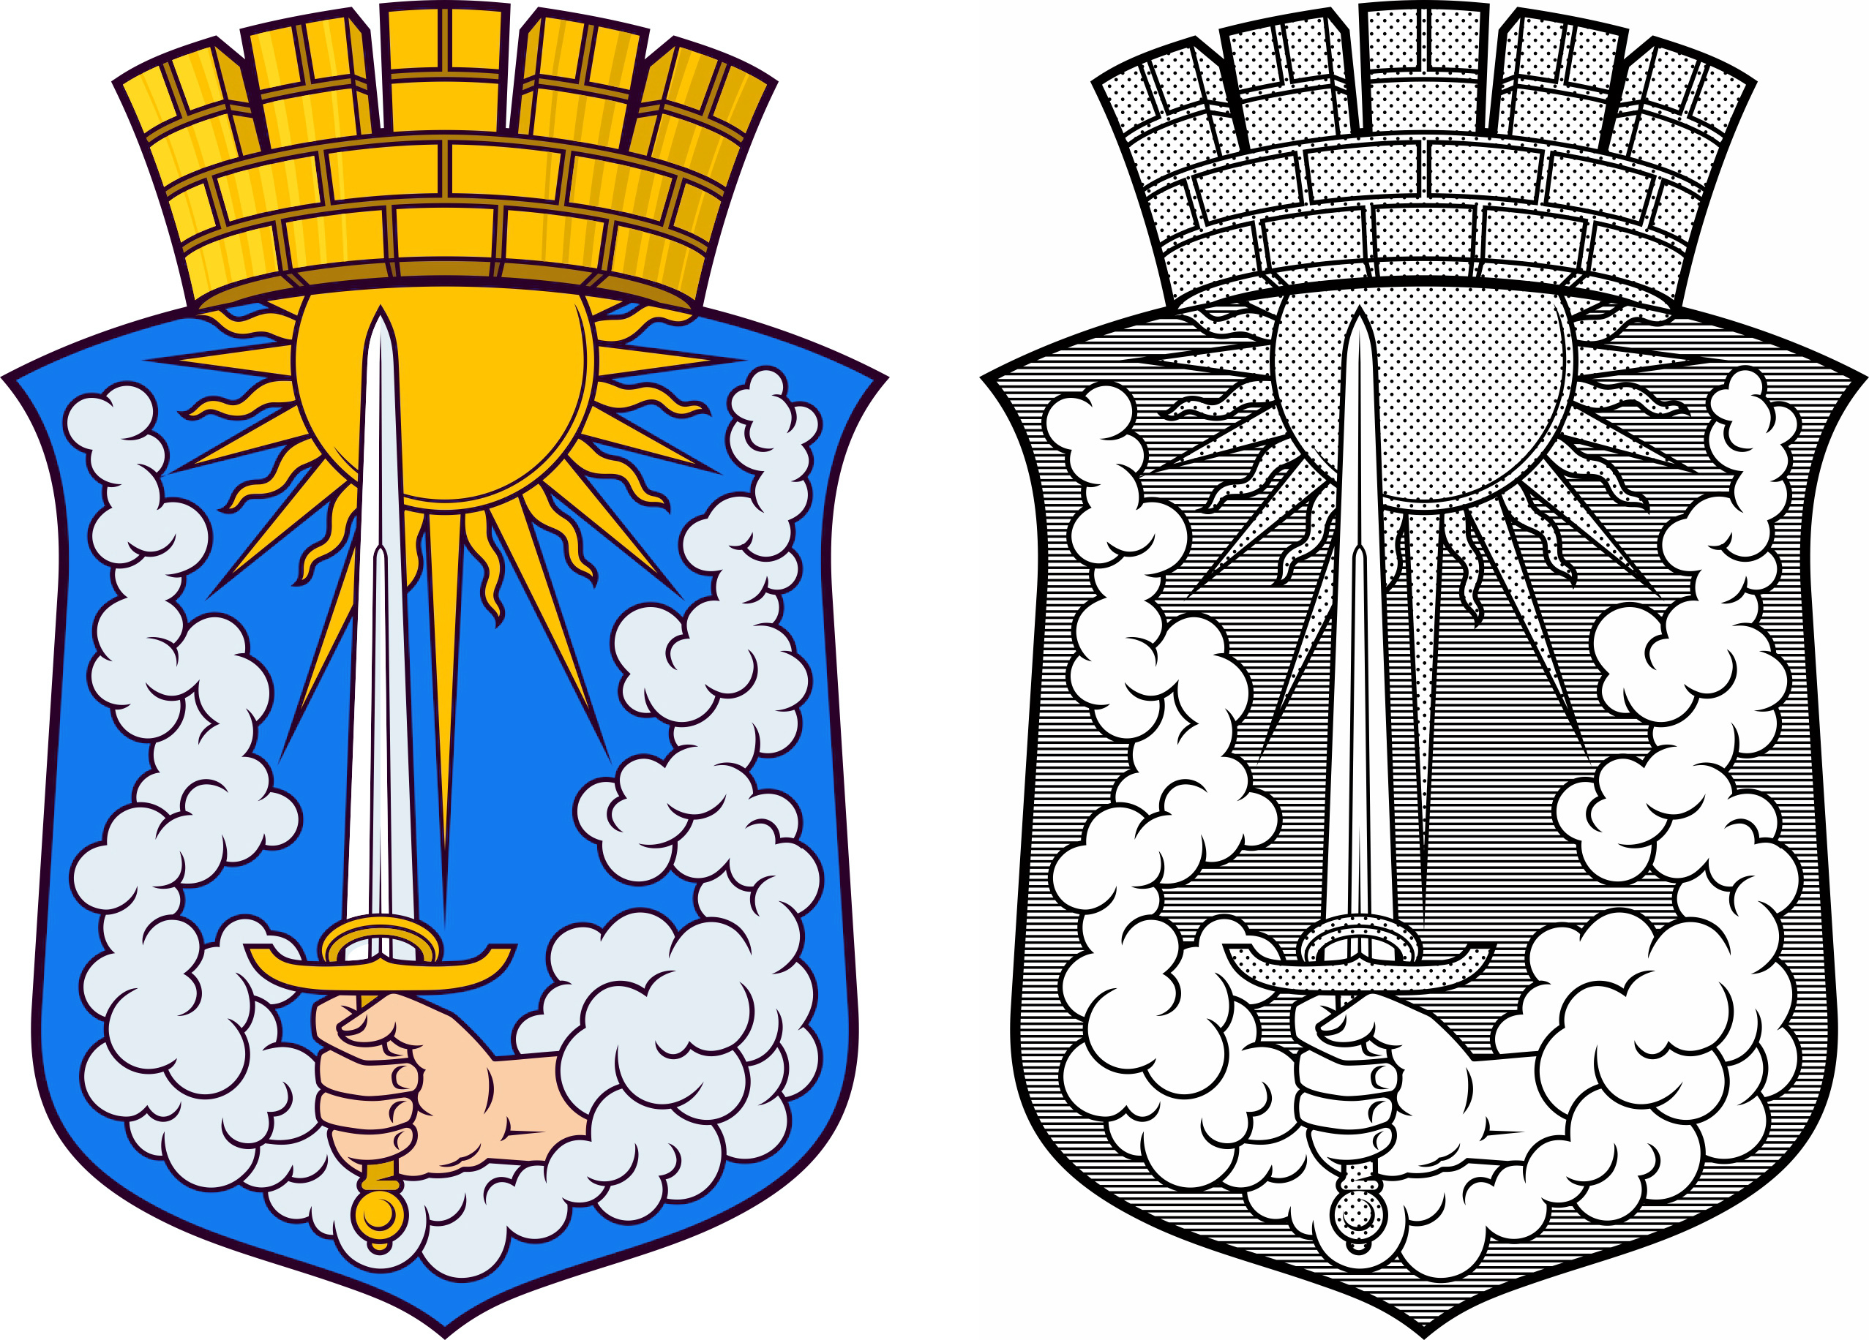

Герб Гвардейского городского округа
(полная версия в цвете и в монохромном исполнении с передачей цвета
при помощи геральдической штриховки - шафировки)

9

ПРИЛОЖЕНИЕ 1.2.
к Положению о гербе и флаге
муниципального образования
«Гвардейский городской округ»

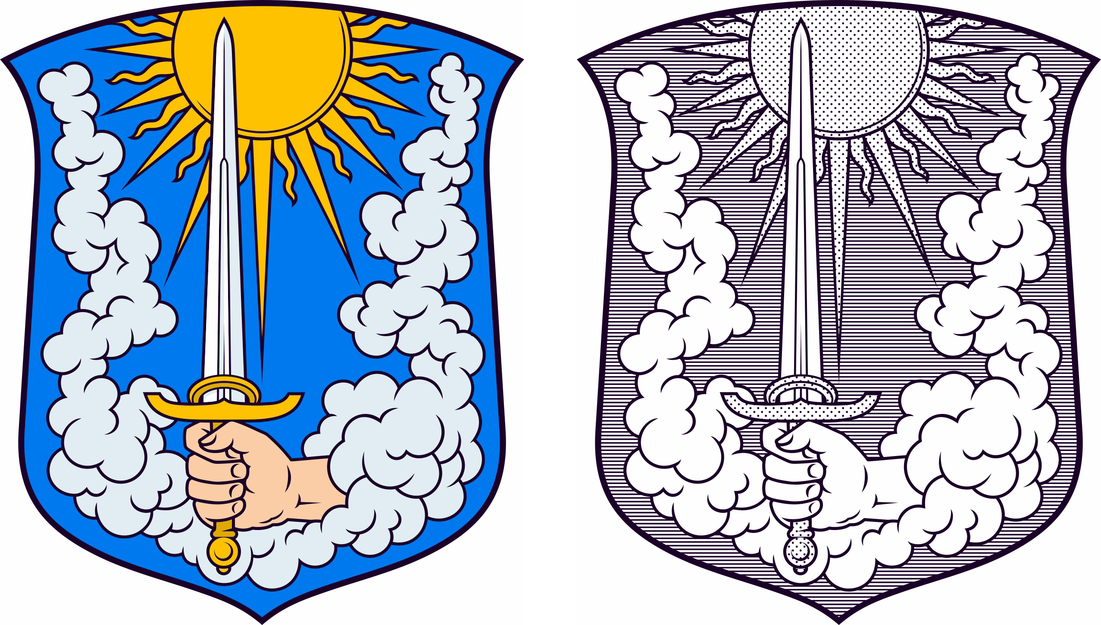

Герб Гвардейского городского округа
(сокращенная версия в цвете и в монохромном исполнении с передачей цвета
при помощи геральдической штриховки - шафировки)

10
ПРИЛОЖЕНИЕ 1.3.
к Положению о гербе и флаге
муниципального образования
«Гвардейский городской округ»

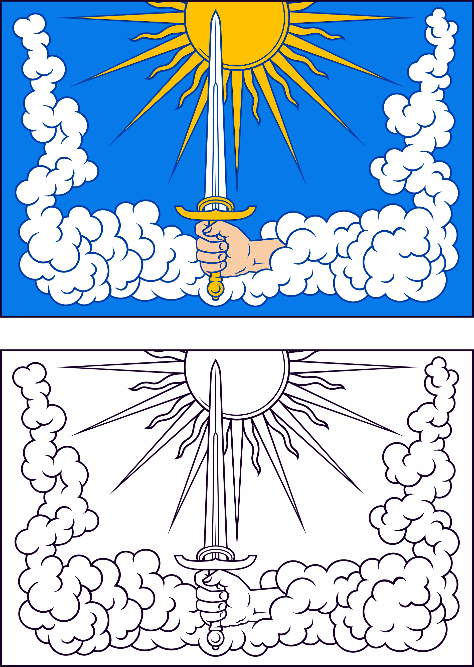
Флаг Гвардейского городского округа
(цветное и монохромное контурное изображения)

